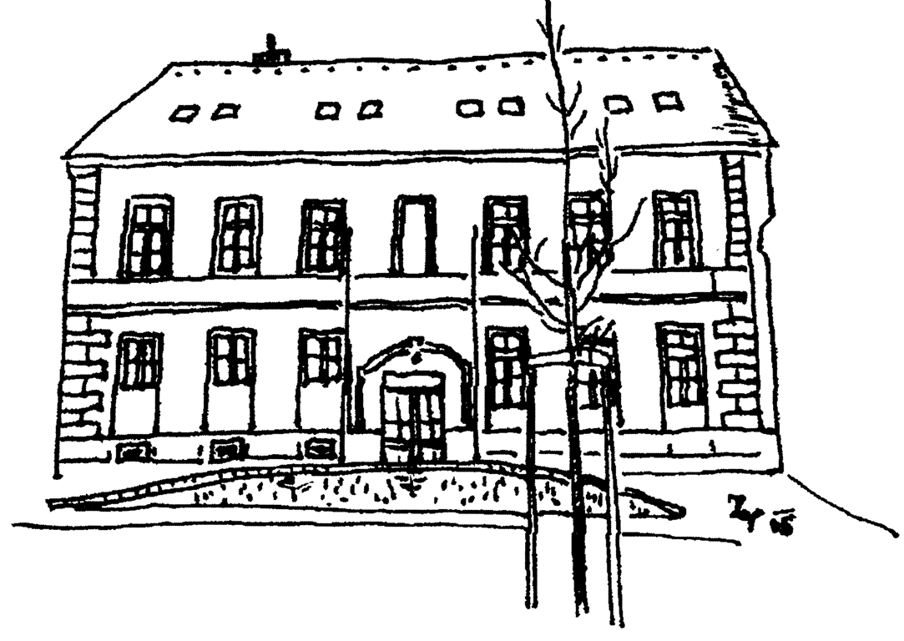
Školní vzdělávací program pro školní družinu

Název školy Základní škola a Mateřská škola Malenice,
okres Strakonice

Adresa školy Na Návsi 31, 387 06 Malenice
Ředitel Mgr. Jan Svozil
Kontakty:
Telefon 383 371 349
E-mail zs@skolamalenice.cz
Web https://www.skolamalenice.cz

Zařazení do sítě škol
IZO 114 800 201
REDIZO 650 023 595
IČO 75000172

Zřizovatel Obec Malenice, Na Návsi 95, 387 06 Malenice

IČO 251461
Telefon 383 371 035
E-mail ou@obecmalenice.cz
Web http://www.obecmalenice.cz

Platnost dokumentu od: 1.9.2017
Verze: duben 2017
Pedagogickou radou schválen dne: 28.6.2017
Školskou radou schválen dne: 18.4.2017

Podpis ředitele školy Razítko školy

1. Charakteristika ŠVP ŠD

V naší školní družině se snažíme rozvíjet samostatnost, zdravé sebevědomí, sebejistotu a tvořivost . Klademe důraz na to, aby všechny činnosti byly pro děti odpočinkové a relaxační. Snažíme se předávat a zprostředkovávat dětem základní životní zkušenosti v přirozeném prostředí vrstevníků cestou výchovy a vzdělávání založené na principu uspokojování individuálních potřeb a zájmů. Usilujeme o objektivní hodnocení každého dítěte. Náš program se zaměřuje na vytváření zdravé osobnosti, odolné vůči negativním vlivům. Naše školní družina nabízí vzdělávání formou zájmových, vzdělávacích a spontánních činností, odpočinku, relaxací, hrou, učením, individuální prací a motivačním projektem.
Organizace činnosti školní družiny

- družina poskytuje zájmové vzdělávání žákům 1.- 5. ročníku v době mimo vyučování
- činnost družiny je vykonávána ve dnech školního vyučování mimo prázdniny
- družina organizuje zájmové vzdělávání účastníkům přihlášeným k pravidelné denní docházce
- družina umožňuje účastníkům odpočinkové činnosti a přípravu na vyučování
- oddělení se naplňují nejvýše do počtu 30 účastníků
- činnost školní družiny se řídí Školním vzdělávacím programem pro školní družinu

Provoz školní družiny:
Ranní provoz : 6.30 – 7.30 h ( zajišťuje MŠ)
Odpolední provoz: 11.45 – 15.15 h

2. Podmínky přijímání a ukončování vzdělávání

Do školní družiny přihlašují zákonní zástupci účastníka písemnou přihláškou (zápisním lístkem), o zařazení účastníka do školní družiny rozhoduje ředitel školy.
Pro přihlášeného účastníka je docházka do školní družiny povinná.
Na přihlášce upřesní rodiče rozsah docházky.
Na základě písemné žádosti rodičů (zákonných zástupců) o vyřazení účastníků družiny může účastník ukončit docházku do školní družiny kdykoli v průběhu školního roku.
Do školní družiny jsou přednostně přijímáni žáci 1. a 2. ročníku, děti zaměstnaných rodičů a dojíždějící žáci.
Účastníka je možno ze školní družiny vyloučit při hrubé nekázni nebo při soustavném a opakovaném nedodržování vnitřního řádu školní družiny, a když tím ohrožuje zdraví a bezpečnost svoji nebo ostatních účastníků.

3. Podmínky pro vzdělávání žáků se SVP a žáků mimořádně nadaných

Zájmové vzdělávání nabízí významný prostor pro integraci dětí, žáků a studentů se speciálními vzdělávacími potřebami i žáků nadaných a mimořádně nadaných. Vychovatelka školní družiny je povinná při jednotlivých činnostech respektovat individuální i věkové zvláštnosti jednotlivých žáků, případně speciální vzdělávací potřeby žáků. O žácích se speciálními vzdělávacími potřebami je informována třídními učiteli (po dohodě s rodiči).
Při výběru činností ve ŠD, při motivování a hodnocení žáků bude brán ohled na integraci těch, kteří mají speciální vzdělávací potřeby - adekvátně s přihlédnutím k jejich handicapu. V případě nutnosti bude nastavena spolupráce s odbornými pracovišti.
Při činnosti družiny v oblasti vzdělávání žáků nadaných a mimořádně nadaných budou vytvářeny podmínky k co největšímu využití potenciálu každého nadaného žáka s ohledem na jeho individuální možnosti. Při přípravě programu pro takovéhoto žáka spolupracuje vychovatelka školní družiny s učiteli základní školy, aby byly žákovi nabídnuty takové metody a formy práce, které by ho vhodně motivovaly a uspokojily.

4. Materiální a ekonomické podmínky

Oddělení školní družiny je umístěna v podkrovním patře ZŠ. Ke své činnosti využívá družina kromě třídy také zahradu, školní dvůr, školní hřiště, tělocvičnu a keramickou dílnu.
Pro přihlášené účastníky je docházka bezplatná.

5. Personální podmínky

Účastníci pravidelné denní docházky do družiny se zařazují do jednoho oddělení, které vede kvalifikovaná vychovatelka.

6. Podmínky bezpečnosti práce a ochrany zdraví

Účastníci se ve školní družině řídí pravidly ukotvenými ve Školním řádu.

7. Cíle vzdělávání:
- probouzet v žákovi kladný přístup ke škole, ke vzdělání, motivovat pro celoživotní učení
- rozvíjet samostatnost a zdravé sebevědomí žáků
- vytvářet si pozitivní představu o sobě i druhých, umět projevit empatii
- výrazně u žáků motivovat nabízené zájmové činnosti a rozvíjet praktické dovednosti
- v zájmových činnostech naučit vztahu k vlastnoručně vytvořenému výrobku,
vést ke komunikaci při práci, rozvíjet schopnost spolupracovat a respektovat
práci a úspěchy vlastní i druhých
- vychovávat ke smysluplnému využívání volného času
- upevňovat kladné vztahy mezi dětmi a dospělými
- vést děti k citlivému vnímání prostředí i přírody, vést žáka aktivně ke vztahu k vlastnímu zdraví, zdravému prostředí ve společnosti a přírodě
- vést k toleranci ke spolužákům jiné kultury, bez předsudků o společenských vrstvách a majetku

8. Délka a formy vzdělávání:

Zájmové vzdělávání ve ŠD je poskytováno po dobu 10 měsíců - po dobu trvání školního roku.

Formy vzdělávání ŠD:
a) Pravidelná činnost (je dána týdenní skladbou zaměstnání a představuje zejména organizované aktivity zájmového vzdělávání.
Patří sem např: Výtvarná a pracovní činnost.
Dramatická a hudební výchova.
Sportovní aktivity.
Odpočinkové činnosti.
Rekreační činnosti.
Příprava na vyučování.

b) Příležitostná činnost (je to výchovná, vzdělávací, zájmová a tematická rekreační činnost organizovaná nepravidelně
dle potřeb dětí a možností ŠD).
Není zahrnuta do standardní týdenní skladby činností.
Činnosti, které jsou mimo místo sídla organizace, pořádá škola a organizuje nebo se spolupodílí ŠD.
Např: karneval, sportovní soutěže, výstavy …...

9. Obsah a časový plán vzdělávání
 | PRO PODZIMNÍ OBDOBÍ
ČINNOSTI ODPOČINKOVÉ | ČINNOSTI ZÁJMOVÉ A REKREAČNÍ | PŘÍPRAVA NA VYUČOVÁNÍ
Září - CESTA DO ŠKOLY
Pobyt na školní zahradě: klidné hry na přání dětí, posezení na lavičkách | Rekreační vycházky: turistická (turistické značky), dopravní (bezpečnost),dopravní hra | Pořádek ve školních věcech, v šatně
Rozhovory: vítání nových dětí ve ŠD, prázdninové zážitky | Rekreační odpoledne na školní zahradě: pohybové hry, soutěže, štafety Branná hra: Šipkovaná | Zásady společenského chování: požádání, poděkování, zdravení, správné stolování
Odpočinek v herně: volné modelování, kreslení, vybarvování vystřihování | Estetická ZČ: Hudební ZČ:prázdninové písničky, dětské popěvky, říkadla, rozpočitadla | Navazování a rozvíjení vztahů k novým dětem (hra na jména)
Četba a prohlížení knih a časopisů | Výtvarná ZČ: malba, kresba - prázdninové zážitky,vůně a barvy prázdnin,dopravní značky z okolí školy | Didaktické hry: domino, puzzle, kvízy, hádanky,kvarteta
Tvořivé konstruktivní hry, stolní hry | Pracovní ZČ: skládání, lepení, stříhání, obrázky z pohlednic, bramborová tiskátka | Uvolňovací cviky - 1.tř.
Tématické hry: rodina, povolání, škola | Tělovýchovná ZČ: hry ve volném terénu - schovávaná, přebíhaná, zdolávání překážek, svahů, hry s míčem | Poslech čteného textu - pohádky
Říjen - FOUKEJ VĚTŘÍČKU
Odpočinek na koberci, klidná zaměstnání s využitím individuální četby | Denní vycházky s hrami ve volné přírodě nebo na hřišti - běhy, skoky, štafety, závodivé hry, hry v kruhu | Vycházky: pozorování změn v podzimní přírodě, rozlišování listnatých a jehličnatých stromů, využití přírodovědných a vlastivědných znalostí
Stolní a společenské hry a tvořivé hry podle výběru dětí | Tělovýchovná ZČ: Floorball, Kroket,Vybíjená | Udržování pořádku v šatnách, slušné stolování
Poslech CD, poslech čteného textu | Estetická ZČ: Pracovní ZČ: modelování ovoce a zeleniny, výroba náhrdelníků a náramků - propichování, navlékání, slepování | Opakování učiva pomocí didaktických her
Klidný pobyt na školní zahradě - uvolnění po vyučování | Výtvarná ZČ: malba a kresba ovoce, zeleniny, stromů, listů, malování podzimních draků - příprava na malenickou drakiádu | Návštěva ovocného sadu, poznávání různých druhů ovoce zrakem, hmatem,čichem, chutí
 | Hudební ZČ: hry se zpěvem, poslech hudby, zpěv písní | Písničky s kytarou
 | Dramatická ZČ: hry známých pohádek | Křížovky, rébusy, hádanky
Listopad - PESTRÝ MĚSÍC
Hry námětové - na rodinu, na školu, na divadlo, práce se stavebnicemi | Estetická ZČ: Výtvarná ZČ: podzimní barvy - míchání, zapouštění, otisky Pracovní ZČ: práce s přírodninami | Práce na počítači - hry rozvíjející pameť a myšlení
Jóga pro děti aneb hrajeme si na zvířátka | Tělovýchovná ZČ: seznámení s tělocvičným nářadím a náčiním, průpravná cvičení k míčovým hrám | Literární ZČ: básně a říkadla k zimnímu období
Relaxace po vyučování - proběhnutí | Hudební ZČ: hudebně pohybové hry, hra na tělo, hra na ozvěnu | Ověřování poznatků v praxi při vycházkách
Společenské hry - dáma, šachy | Literární ZČ: poslech čteného textu, starší děti čtou mladším | Dbát na grafickou úpravu v sešitě, individuální péče levákům
 | PRO ZIMNÍ OBDOBÍ
Prosinec - ADVENTNÍ ČAS
Klid na koberci, soutěživé stolní hry, hry se stavebnicemi, hádanky | Vycházky se zimními zábavami dětí: klouzání, sáňkování, bobování, stavění sněhuláků | Práce na počítači - hledání potřebných informací na internetu  ( 5. roč. )
Relaxační pobyt na školní zahradě - proběhnutí | Literární ZČ: básničky se zimní a vánoční tématikou, poslech čteného textu | Nácvik tanečku na vánoční besídku
Poslech vánočních koled, četba legendy - Svatý Mikuláš | Estetická ZČ: Výtvarná ZČ:kreslení a malování na náměty vánoc, malba masky Mikuláše a Čerta, dopis Ježíškovi | Vánoční výzdoba ŠD
Rozhovory - Adventní čas: zvyky, obyčeje, příběhy, pohádky | Pracovní ZČ: příprava drobných dárků pro rodiče a kamarády, výzdoba ŠD, sněhulák (stříhání, lepení, šití), vánoční řetězy, modelování - pečeme vánoční cukroví | Vycházky - pozorování změn v přírodě, péče o zvířata v zimě, zimní spánek některých zvířat
Práce s dětskými časopisy | Tělovýchovná ZČ: hry pro rozvoj osobnosti - Čertí bál, Chlupatý čert, Závody čertů, Vánoční turnaj ve vybíjené - sportovní odpoledne v tělocvičně | Písemné domácí úkoly - pomoc slabším žákům
Leden - ZIMNÍ RADOVÁNKY
Proběhnutí po zasněžené školní zahradě, klidné vycházky do zimní přírody | Hry na sněhu a se sněhem - vyšlapané cestičky, stavění sněhuláků, stavění sněhových staveb | Slovní fotbal, didaktické hry z matematiky a z českého jazyka
Rozhovory - sdělení vánočních zážitků | Estetická ZČ: Hudební ZČ: Zpíváme a hrajeme - hudbu vyjádříme pohybovým projevem, zpěv písní z CD | Vystřihování písmenek z časopisů
Četba knih a časopisů - Encyklopedie | Výtvarná a pracovní ZČ: výroba krmítka z kokosového ořechu, zimní okno - práce s kartonem, sněhulák - maňásek pro dva prsty | Základy práce na PC
Tématické hry ve skupinách - Na kadeřnici, na rodinu, na školu | Řízené soutěživé hry v tělocvičně, využití sportovního náčiní - žebřiny, lavičky, žíněnky | Správné vyjadřování, chování, vystupování
Konstruktivní hry, pexeso, kvarteta | Odpolední tématická hra: Na kadeřnický a kosmetický salón | Vedení k samostatné práci
Únor - REJ MASEK
Klidné hry na školní zahradě, klidné vycházky do zimní přírody, správné zimní oblékání | Společenské odpoledne: Dětský karneval - masky, soutěže, tanec, diskotéka, soutěž o nejlepší masku, o nejlepšího tanečníka | 1. třída - individuální četba, didaktická hra - Písmenko nás probudí
Volné kreslení, modelování, vybarvování obrázků - Pozor,pozor nezbedníček a vyprávění o správném chování dětí | Celotýden.hra: Na olympijské hry - každý den dvě soutěže, hodnocení, sportovní nálada | Hry v místnosti - hádanky, doplňovačky, jazykolamy
Hádanky, luštěnky, křížovky | Literární ZČ: čtení mladším dětem, poslech pohádek | Nová výzdoba ŠD
Poslech čteného textu - Pohádková čítanka | Výtvarná a pracovní ZČ: výroba klaunů, masky, kouzelné brýle, pozvánky na karneval, Valentýnské přáníčko | Vycházka do přírody - krmení ptáčků na školní zahradě
Rozhovory - zimní sporty, sportovci, články z novin, medaile | Hudební ZČ:dětské písničky, hra na ozvěnu | Dramatická ZČ: hra na divadlo, scénka
Volné hry: S hradem, elektronický terč, šipky | Tělovýchovná ZČ:míčové hry, soutěže, florbal, štafetový běh | Udržování čistoty, hygienické návyky
 | PRO JARNÍ OBDOBÍ
Březen - PŘIŠLO JARO DO VSI
Odpočinek na koberci - relaxace | Hry v místnosti - soutěže ve skupinách, hádanky, luštěnky, puzzle | Čtení - příprava na vyučování
Individuální zájmové činnosti - hry společenské, stolní, stavebnice | Pracovní a výtvarná ZČ: Naše vesnička - práce s kartonem, barvení, lepení, sestavování vesničky z krabiček | Jazykolamy - jak správně mluvit a neudělat si uzel na jazyku
Práce s dětskými časopisy, společná četba, předčítání, vyprávění | Práce na počítači - využití internetu při vyhledávání údajů | Průpravná cvičení - rozvoj tělesné zdatnosti
Videoprogramy | Hudebně pohybové hry: Hlava, ramena, kolena… | Matematické hry - početní král
Rozhovory - vyprávění zážitků z jarních prázdnin, cestování s rodiči, sportování | Vycházky do přírody - 1. jarní den, rozšiřování poznatků z prvouky a přírodovědy | Poznávání jarních květin - na vycházce
Tématické hry: divadlo, banka, prodejna | Vydatná pohybová aktivita na čerstvém vzduchu dle fyzické zdatnosti dětí s přihlédnutím k aktuálnímu zdravotnímu stavu | Měsíc knihy - práce s knihou, četba, knihovna v naší ZŠ
Duben - POMLÁZKA
Hry na školní zahradě - proběhnutí, aktivní odpočinek, sledování jarní přírody | Literární ZČ: Velikonoční symboly a jejich význam, velikonoční zvyky u nás i v jiných zemích, tradiční lidové koledy, říkadla a říkanky | Význam zdravení, správného chování
Individuální zájmová činnost - kreslení, vybarvování, stavebnice, karty atd. | Pracovní ZČ: zdobení velikonočních kraslic, práce s papírem a kartonem, jarní náměty - obkreslování, stříhání, lepení, kreslení | Sázení velikonočního osení - zvyky a tradice
Poslech písniček CD | Výtvarná ZČ: velikonoční přání | Vedení k samostatné práci
Příprava na Velikonoce - velikonoční výzdoba | Hudební ZČ: jarní písničky a říkadla ( Jaro dělá pokusy ) | Matematické rébusy pro děti - sudoku
Dramatické a pohybové hry - Vajíčko, Slepička a kuřátka | Tělovýchovná ZČ: stolní tenis v tělocvičně | Upevňování dopravních pravidel - cesta na oběd
Velikonoční básničky a říkadla | Práce na počítači - výukové programy | Dobré vypracování domácích úkolů
Květen - KVĚTINOVÝ
Krátké vycházky po obědě - odreagování, relaxace | Turistická odpolední vycházka - bezpečný pobyt v přírodě, umíme se správně chovat ( v lese, na louce, u vody ) | Zábavnou formou opakovat matematické a mluvnické znalosti
Hry na přání dětí - na školní zahradě | Nacvičování kulturního programu | Nacvičování tanečku na besídku
Rozhovory - Den matek, co všechno udělá maminkám radost, příprava kulturního programu na besídku | Hudební ZČ: Dětské popěvky, melodizace říkadel, improvizovaný pohyb k reprodukované hudbě, hudební hry ( na muzikanty ) | Křížovky, rébusy, veselé jazykolamy, tiché a hlasité čtení
Tělocvična - hry na protažení těla, protahovací cviky na nafukovacích míčích | Branná hra šipkovaná - odpolední pobyt v přírodě, plnění přírodovědných a vlastivědných úkolů | Při vycházkách do přírody - pozorování změn v přírodě, rozkvetlé zahrádky, práce v zahradě
Básničky ke Dni matek | Výtvarná ZČ: kreslení křídami | Péče o své zdraví
Prohlížení dětských časopisů, skládání jednoduchých modelů z časopisu ABC | Pracovní ZČ: dárek ke Dni matek - náhrdelník, práce s textilem a s kolíčky, přáníčko pro maminku | Zdokonalovat sportovní zdatnost dětí
 | PRO LETNÍ OBDOBÍ
Červen - PRÁZDNINY SE BLÍŽÍ
Odpočinek venku - slunění | Hry s vodou | Pitný režim při slunění
Pobyt na školní zahradě - odstranění únavy, proběhnutí, klidné hry | Vycházky do lesa, k vodě, do sadu, sběr lesních plodů, u vody pozorování ryb, obojživelníků, vyprávění o životě zvířat, poznávání květin, keřů, stromů | Práce na počítači - internetové stránky naší školy
Hry v místnosti - Co se změnilo, hledání předmětů | Výtvarná ZČ: Práce s přírodními strukturami, kreslení v přírodě, hra s linií | Školní výlety - poznávání památek, kultura cestování
Individuální činnosti - vytváření celkové duševní pohody | Tělovýchovná ZČ: Sportovní hry - vybíjená, kopaná, drobné hry v přírodě - míče, švihadla, obruče, soutěže družstev v kolektivních hrách, hry v terénu - schovávaná, přebíhaná, zdolávání překážek, svahů, sportovní utkání | Plavání - celoden. pobyt na plaveckém bazénu ve Strakonicích - bezpečnost, cesta autobusem
 | Úklid školní družiny, třídění výkresů, rozloučení na prázdniny

